ПРИНЯТО УТВЕРЖДАЮ
решением
педагогического совета Директор МБОУ СОШ №3
МБОУ СОШ №3 _______С.В. Тараторкина
Протокол № 1 от 31.08.2015 г. приказ № 03-10-85/7
от 01.09.2015г.

Положение
о порядке обновления и использования
учебного фонда библиотеки

г. Енисейск
2015 г.

1. Общие положения
1.1. Данное положение разработано в соответствии с Федеральными законами Российской Федерации: «Об образовании в РФ» от 29.12.2012 № 273-ФЗ, «О библиотечном деле» от 29.12.1994г. № 78-ФЗ;
на основании: инструкции об учете библиотечного фонда (Приложение №1 к Приказу №2488 от 24.08.2000г.); инструкции о создании и обновлении библиотечных фондов учебников, порядке их использования и мерах, обеспечивающих сохранность литературы (Приказ Министерства Просвещения СССР № 79 от 23.05.1978г.); письма Гособразования СССР о порядке возмещения ущерба за утерянный учебник № 115-106/14 от 03.08.1988г.; положения о библиотеке МБОУ СОШ №3.; правил пользования библиотекой МБОУ СОШ №3 г. Енисейска.
1.2. Настоящее положение регламентирует порядок формирования, комплектования и организацию учебного фонда школьной библиотеки и обеспечения школьников учебниками и учебными пособиями.
Учебный фонд школьной библиотеки создается как единый библиотечный фонд на основе централизованного комплектования и хранится в отдельном помещении.
1.3.Комплектование учебного фонда определяется в соответствии с федеральным перечнем учебников, рекомендованных (допущенных) к использованию в образовательном процессе в образовательных учреждениях, реализующих образовательные программы, общего образования и с учетом потребностей школы и учебными программами, главной целью которых является реализация федеральных государственных образовательных стандартов.

2. Порядок формирования учебного фонда библиотеки
2.1. Формирование учебного фонда библиотеки школы осуществляется за счет федерального, краевого и муниципального бюджетов, учебников, принятых
в дар или полученных по обмену.
2.2. Все полученные учебники и учебные пособия передаются в школьную библиотеку и являются собственностью школы.
3. Использование учебного фонда школьной библиотеки
3.1. В соответствии со ст. 35 Федерального закона от 29.12.2012 N 273-ФЗ) «Об образовании в Российской Федерации» обучающимся, осваивающим основные образовательные программы за счет бюджетных ассигнований федерального бюджета, бюджетов субъектов Российской Федерации и местных бюджетов в пределах ФГОС, образовательных стандартов, организациями, осуществляющими образовательную деятельность, бесплатно предоставляются в пользование на время получения образования учебники и учебные пособия, а также учебно-методические материалы, средства обучения и воспитания.
3.2. Педагог - библиотекарь выдает учебники классным руководителям, которые распределяют их между учащимися, а в конце учебного года возвращают в библиотеку.
3.3. Если учащимся учебник утерян или испорчен, родители (законные представители или лица, их заменяющие), обязаны по согласованию с педагогом – библиотекарем заменить его на равноценный.
3.4. В случае перехода учащихся в другое образовательное учреждение, окончания обучения или выбытия из школы по иным причинам ученик обязан сдать в школьную библиотеку всю учебную литературу. Педагог - библиотекарь выдает обходной лист с отметкой об отсутствии задолженности. Документы выдаются по предъявлении обходного листа.
3.5. Педагоги и другие работники школы в случае окончания действия трудового договора, увольнения или выбывающие из школы по иным причинам обязаны сдать в школьную библиотеку всю учебную литературу. Заведующий библиотекой выдает обходной лист с отметкой об отсутствии задолженности. Документы выдаются по предъявлении обходного листа.
4.Границы компетенции участников Положения
4.1. Директор школы:
- координирует деятельность школьной библиотеки, педагогического, родительского и ученического коллективов по формированию, сохранности и бережному отношению к фонду учебников в школе;
- отвечает за 100% обеспечение учебного процесса учебниками, учебными пособиями;
- обеспечивает условия для хранения учебного фонда;
- утверждает изменения и дополнения к настоящему Положению;
4.2. Классные руководители:
- получают в школьной библиотеке учебники на класс, выдают под подпись индивидуально учащимся и организуют их возврат по окончании учебного года;
- ведут работу с учащимися и их родителями (законными представителям или лицами, их заменяющими) по вопросам сохранности учебного фонда и о компенсации ущерба в случае потери или порчи учебника;
- доводят до сведения родителей информацию о комплекте учебников, по которым ведется обучение.
4.3. Родители (законные представители или лица, их заменяющие):
- могут получать информацию об обеспеченности учащихся учебной литературой;
- обеспечивают сохранность учебников, выданных учащимся, в течение всего срока пользования книгами;
- в случае потери или порчи учебника обязаны по согласованию с педагогом - библиотекарем могут участвовать в плановых проверках сохранности учебников и учебных пособий.
4.4. Педагог - библиотекарь:
- отвечает за обеспечение учебного процесса учебной литературой;
- ведет библиотечную учетно-финансовую документацию учебного фонда: книг суммарного учета; тетради учета книг, принятых взамен утерянных; актов и накладных на поступление и списание документов; актов о проведении инвентаризации и проверок фонда; и несет ответственность за их достоверность;
- комплектует учебный фонд в соответствии с образовательной программой школы;
- осуществляет учет (прием, выдачу, выбытие) учебников и учебных пособий и их техническую обработку;
- организует размещение и хранение учебников и учебных пособий в отдельном помещении в соответствии с настоящим положением;
- осуществляет изучение состава фонда и анализ его использования;
- проводит периодические проверки фонда, следит за правильностью его расстановки;
- осуществляет выявление устаревших и ветхих и дефектных учебников и учебных пособий и проводит своевременное их списание по установленным нормам и правилам;
- обеспечивает контроль за выданными читателям учебниками и учебными пособиями, принимает меры для своевременного их возврата;
- проводит мониторинг обеспеченности учебной литературой, согласовывает и с администрацией школы, учителями-предметниками и классными руководителями потребность в учебной литературе и формирует заказ;
- информирует преподавателей и учащихся о новых поступлениях учебников и учебных пособий;
- проводит совместную работу с администрацией школы, педагогическим коллективом и родителями (законными представителями или лицами, их заменяющими) учащихся по сохранности учебного фонда;
- взаимодействует с бухгалтерией по вопросам финансового учета, осуществляет сверку данных балансового учета библиотечного фонда с данными бухгалтерского учета;
- взаимодействует с организациями по вопросам приема макулатуры, подготавливает списанную литературу к сдаче;
- осуществляет работу с каталогами, тематическими планами издательств на учебно-методическую литературу, рекомендованную (допущенную) Министерством образования РФ.

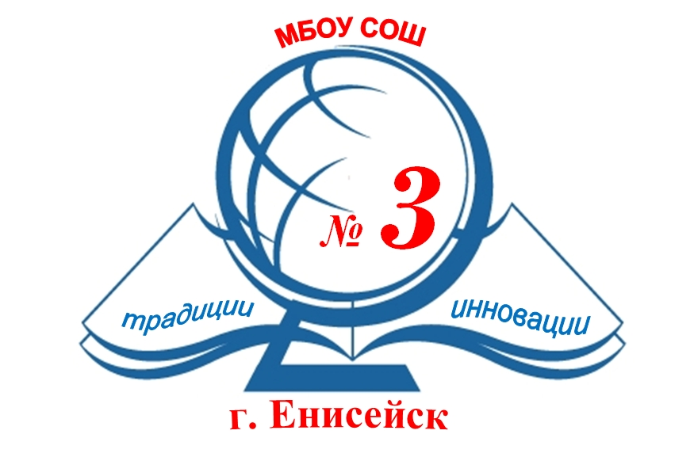 | Муниципальное бюджетное образовательное учреждение  «Средняя общеобразовательная школа № 3» г.Енисейска  663184, г. Енисейск, Красноярский край, ул. Ленина 102 т.8 (39195)2-23-06  e-mail:mousosh_102@mail.ru

ПРИКАЗ

01.09.2015 г. 03-10-85/7

Об утверждении Положения

В соответствии с Федеральными законами Российской Федерации: «Об образовании в РФ» от 29.12.2012 № 273-ФЗ, «О библиотечном деле» от 29.12.1994г. № 78-ФЗ;
на основании: инструкции об учете библиотечного фонда (Приложение №1 к Приказу №2488 от 24.08.2000г.); инструкции о создании и обновлении библиотечных фондов учебников, порядке их использования и мерах, обеспечивающих сохранность литературы (Приказ Министерства Просвещения СССР № 79 от 23.05.1978г.); письма Гособразования СССР о порядке возмещения ущерба за утерянный учебник № 115-106/14 от 03.08.1988г.; положения о библиотеке МБОУ СОШ №3.; правил пользования библиотекой МБОУ СОШ №3 г. Енисейска.

ПРИКАЗЫВАЮ:

- Утвердить Положение о порядке обновления и использования учебного фонда библиотеки МБОУ СОШ №3.
- Педагогу-библиотекарю, классным руководителям действовать в соответствии с Положением.
- Контроль исполнения данного приказа оставляю за собой.

